تطور الفوارق الاجتماعية في سياق آثار كوفيد- 19 وارتفاع الأسعار
تعرض هذه المذكرة السمات البارزة للدراسة التي أجرتها المندوبية السامية للتخطيط حول تقييم التأثير قصير المدى لوباء كوفيد-19 والصدمة التضخمية الحالية على وضعية الفوارق الاجتماعية. من أجل رصد تطور وضعية الأسر في هذا السياق، تستند هذه الدراسة على بنيات النفقات حسب البحث الوطني حول الاستهلاك ونفقات الأسر 2013/2014 ومعطيات البحث الشهري للأثمان عند الاستهلاك والبحث الوطني حول مصادر الدخل 2019، بالإضافة إلى معطيات المرحلة الثالثة من البحث الوطني حول تداعيات جائحة كوفيد-19 على الوضع الاجتماعي والاقتصادي للأسر 2021/2022.
ويتم تحديد آثار كوفيد-19 على الفوارق الإجتماعية بناء على قياس تأثير التغيرات المرصودة في استهلاك الأسر، بين سنتي 2019 و 2021، على التوزيع الاجتماعي لمستوى المعيشة. وذلك من خلال معطيات المرحلة الثالثة من البحث الوطني حول تداعيات كوفيد-19. ويهدف هذا البحث، الذي شمل 12000 أسرة، خلال الفترة الممتدة من 11 أكتوبر 2021 إلى 10 فبراير 2022، إلى تقييم آثار جائحة كوفيد-19 على ظروف معيشة السكان.
وتم تحديد آثار التضخم على الفوارق الاجتماعية اعتمادا على تقييم الرقم الإستدلالي للأثمان عند الاستهلاك حسب فئات الأسر و انعكاساتها على مستوى وبنية نفقاتها. ويعتبر الرقم الإستدلالي للأثمان حسب الفئة الإجتماعية كمتوسط ​​مؤشرات الأسعار الأولية مرجحًا بوزن النفقات على السلع والخدمات في سلة استهلاك الفئة المعنية. هذه السلة مقسمة حسب أقسام المدونة المستخدمة لحساب الرقم الإستدلالي للأثمان عند الاستهلاك. وتم تحديد فئات الأسر المعنية حسب وسط الإقامة ومستوى المعيشة والفئة السوسيومهنية لرب الأسرة.
آثار جائحة كوفيد-19 على مستوى معيشة الأسر
في سياق الأزمة الصحية، انخفض مستوى معيشة الأسر بنسبة 2,2٪ سنويًا بين عامي 2019 و 2021
بين أكتوبر 2019 ودجنبر 2021، انخفض متوسط ​​مستوى معيشة الأسر، المقاس بالنفقات الاستهلاكية الجارية للفرد، من20400 درهم إلى 20040 درهم على المستوى الوطني، ومن 24620 درهم إلى 24260 درهم في الوسط الحضري، ومن 12800 درهم إلى 12420 درهم في الوسط القروي. وحسب القيمة الحقيقية، انخفض مستوى المعيشة بنسبة 2,2٪ سنويًا خلال هذه الفترة على الصعيد الوطني، و 2٪ في الوسط الحضري، و 2,6٪ في الوسط القروي.
خلال هذه الفترة، انخفض مستوى معيشة خمس الأسر الأقل يسرا من 7000 درهم إلى 6860 درهم، أي بمعدل انخفاض سنوي قدره 2,3٪ بالقيمة الحقيقية. وانخفض مستوى معيشة خمس الأسر الأكثر يسرا بنسبة 2,5٪ ، من 47780 درهم إلى 46620 درهم. أما بالنسبة لـ 60٪ من الأسر الوسيطة، فقد انخفض مستوى معيشتهم من 15730 درهم إلى 15570 درهم، أي بمعدل انخفاض سنوي قدره 1,9٪.
العمال والتجار والمستغلون الفلاحيون هم الأكثر تضررا من آثار الأزمة الصحية
حسب الفئة السوسيو مهنية لأرباب الأسر، انخفض متوسط ​​مستوى المعيشة سنويًا بنسبة :
- 3,6٪ لدى العمال غير المؤهلين ، من 14130 درهم سنة 2019 إلى 13440 درهم في 2021 ؛
- 3,6٪ لدى الحرفيين والعمال المؤهلين، من 17850 إلى 16970 درهم خلال نفس الفترة ؛
- 2,8٪ لدى التجار والوسطاء التجاريين، من 19920 درهم إلى 19270 درهم ؛
- 2,4٪ لدى المستغلين والعمال الفلاحيين، من 12950 درهم إلى 12650 درهم ؛
- 1,8٪ لدى المسؤولين التسلسليين والأطر العليا.
تغير نمط بنية الاستهلاك : انخفاض في النفقات الغذائية ونفقات التجهيزات المنزلية ونفقات الترفيه مقابل ارتفاع النفقات الصحية ونفقات الاتصال
بسبب الأزمة الصحية، خفضت الأسر بشكل حاد النفقات المخصصة لـ "التجهيزات المنزلية" بنسبة 19,1٪ سنويًا بالأسعار الثابتة. كما سجلت نفقات الأنشطة الترفيهية انخفاضًا سنويًا هاما بلغ 14,3٪. في حين، بلغ هذا الانخفاض 5.9٪ بالنسبة للباس والأحذية و2.4٪ بالنسبة للتغذية، و 2٪ بالنسبة للنقل.
وبالمقابل عرفت النفقات الصحية ونفقات الاتصال ارتفاعا سنويا بلغ على التوالي 10,9٪ و4,6٪. ويرجع ذلك إلى ارتفاع كلفة نفقات التدابير الوقائية للحد من انتشار وباء كوفيد-19 وإلى تكثيف استعمال تكنولوجيا الاتصال مند بداية الأزمة الصحية.

متوسط النفقات السنوية الفردية حسب مجموعة السلع و الخدمات (بالدرهم الجاري)

بالقيمة الحقيقية معدل النمو السنوي  ( ٪ ) | 2019 (كوفيد-19) فترة قبل |  | 2021 (كوفيد-19) فترة |  | مجموعات السلع والخدمات
بالقيمة الحقيقية معدل النمو السنوي  ( ٪ ) | نسبة اجمالي النفقات | متوسط النفقات السنوية للفرد | حصة في اجمالي النفقات | متوسط النفقات السنوية للفرد | مجموعات السلع والخدمات
-2,4 | 36,6 | 7 464 | 36,4 | 7 289 | التغذية
-5,9 | 4,2 | 847 | 3,8 | 762 | اللباس
-1,4 | 20,8 | 4 237 | 21,1 | 4 233 | السكن
-2,3 | 4,1 | 828 | 4,1 | 813 | النظافة
+10,9 | 5,0 | 1 029 | 6,7 | 1 341 | الصحة
+0,1 | 3,2 | 648 | 3,3 | 669 | التعليم
+4,6 | 2,4 | 498 | 2,8 | 569 | سلع و خدمات الاتصال
-19,1 | 3,1 | 637 | 2,0 | 408 | التجهيزات المنزلية
-2,0 | 6,8 | 1 391 | 6,8 | 1 372 | النقل
-14,3 | 2,6 | 540 | 2,0 | 394 | الترفيه
-3,2 | 11,2 | 2 278 | 10,9 | 2 188 | نفقات أخرى
-2,2 | 100 | 20 397 | 100 | 20 038 | المجموع

المصدر :المندوبية السامية للتخطيط، المرحلة الثالثة من البحث الوطني حول اثار جائحة كوفيد-19 2021/2022

أدى هذا الانكماش في مستوى المعيشة إلى تفاقم الفوارق الاجتماعية والفقر والهشاشة
أدت الاثار السلبية لجائحة كوفيد-19 على الوضع الاجتماعي والاقتصادي للأسر إلى زيادة الفوارق الاجتماعية :

ارتفعت نسبة النفقات لدى خمس الاسر الأكثر يسرا من 46,1٪ سنة 2019 إلى 47,7٪ سنة 2021، مقابل انخفاض من 7٪ إلى 6,5٪ بالنسبة لخمس الأسر الأقل يسرا.

وفقًا لمؤشر جيني، ارتفعت الفوارق الاجتماعية بنقطتين مئويتين تقريبًا خلال هذه الفترة، و ذلك من 38,5٪ إلى 40,3٪ على المستوى الوطني، ومن 37,2٪ إلى 39,1٪ في المناطق الحضرية ومن 30,2٪ إلى 31,9٪ في المناطق القروية .

ارتفع معدل الفقر المطلق، خلال نفس الفترة، من 1,7٪ إلى 3٪ في سنة 2021 على المستوى الوطني، و من 3,9٪ إلى 6,8٪ في المناطق القروية، ومن 0,5٪ إلى 1٪ في المناطق الحضرية.

و موازاة مع ذلك، عرفت الهشاشة ارتفاعا ملحوظا حيث انتقلت من 7,3٪ سنة 2019 إلى 10٪ سنة2021 على المستوى الوطني، ومن 11,9٪ إلى 17,4٪ في المناطق القروية ومن 4,6٪ إلى 5,9٪ في المناطق الحضرية.

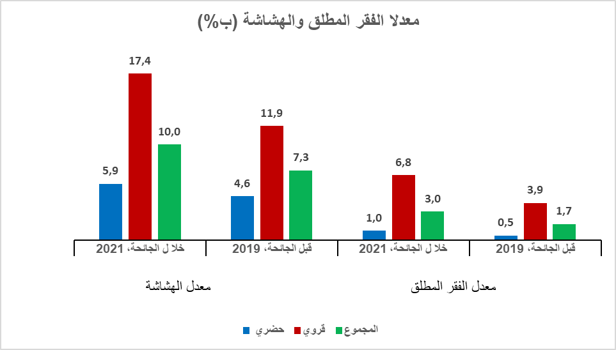
المصدر : المندوبية السامية للتخطيط، البحث الوطني حول مصادر الدخل 2019 والمرحلة الثالثة من البحث الوطني حول اثار جائحة كوفيد-19 2021-2022

آثار التضخم حسب الفئات الاجتماعية على المستوى المعيشي للأسر
من يناير إلى يوليوز 2022، ارتفعت الأسعار بشكل أسرع في المناطق القروية وللأسر الفقيرة
خلال الفترة الممتدة بين يناير ويوليوز 2022، ارتفعت الأثمان عند الاستهلاك بشكل أسرع وبلغ متوسط ​​معدل التضخم، على أساس سنوي، 5,5٪ أي بمستوى يفوق خمس مرات المستوى المسجل بين سنتي 2017 و2021. غير أن متوسط التضخم يخفي تباينات حسب وسط الإقامة حيث ان ارتفاع الأسعار بالنسبة للأسر القروية (6,2%) يفوق ارتفاعها بالنسبة للأسر الحضرية (5,2%).
ويعزى هذا الارتفاع بشكل أساسي لارتفاع أسعار المنتجات والخدمات اليومية، كالنقل والمواد الغذائية. فحسب مجموعات المنتجات والخدمات الاستهلاكية، عرف الرقم الاستدلالي للأثمان عند الاستهلاك ارتفاعا ب :
- 11,8% بالنسبة لمنتجات وخدمات "النقل" على المستوى الوطني، نتيجة للارتفاع الحاد في أسعار البنزين وزيوت التشحيم (42,1%) والدراجات العادية (5,8%) والدراجات النارية (5,6%) وصيانة وإصلاح السيارات (4,9%) والسيارات (3,7%)؛
- 8,7% بالنسبة للمواد الغذائية، وذلك نتيجة ارتفاع أسعار الحبوب غير المحولة (27,6%) والزيوت (23,7%) والمنتجات المستخلصة من الزيوت والدهون (15%) والمنتجات المستخلصة من الحبوب (14,6%) والخضر الطازجة (12,2%) والدواجن (11,6%) والقطاني (11,4%)؛
- 4,5% بالنسبة لمجموعة اللباس، حيث ارتفعت أسعار أحذية النساء (8,2%) وأحذية الرجال (6,2%) وملابس الأطفال (4,2%)؛
-4,3% بالنسبة للتجهيزات المنزلية، والتي تغطي ارتفاع أسعار الأثاث ب7,8%، وارتفاع أسعار الأدوات الصغيرة والإكسسوارات المتنوعة ب 7% وأسعار الآلات الكهربائية المنزلية الصغيرة ب 6,8% وأسعار الأواني الزجاجية والفخارية المنزلية ب 6,7% ؛
- 3,3% بالنسبة للأنشطة الترفيهية، وذلك كنتيجة لارتفاع أسعار النفقات السياحية (9,4%) وأسعار الجرائد والمجلات الدورية (8,2%) وأسعار الأجهزة والمعدات السمعية البصرية (5,4%) وأسعار أدوات اللعب والترفيه 4,4%)).
تبرز مساهمة المكونات الرئيسية للتضخم أن أكثر من نصف الزيادة التي عرفتها الأسعار (58%) ترجع إلى ارتفاع أثمان "المنتجات الغذائية" و22% إلى ارتفاع أثمان "النقل" و20% إلى ارتفاع أثمان سلع وخدمات أخرى. وبذلك، فإن 80% من التضخم، ناتج عن ارتفاع أثمان المواد الغذائية والنقل.
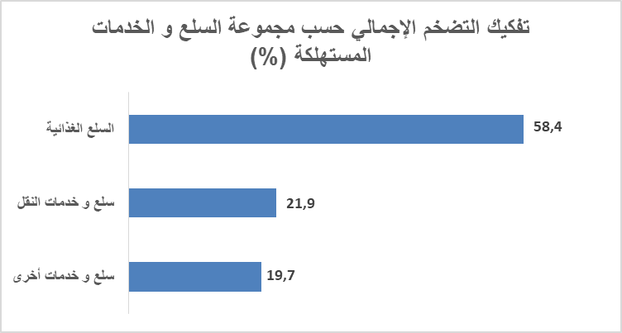
المصدر: المندوبية السامية للتخطيط، البحث الشهري حول الأثمان عند الاستهلاك
في ظل هذا التضخم، فإن ارتفاع الأسعار هم بشكل أكبر خمس الأسر الأقل يسرا (6,2%) مقارنة مع خمس الأسر الأكثر يسرا (%5,2)، ومع 60%من الأسر الوسيطة (5,6%).
تتفاقم هذه التفاوتات حسب المكونات الرئيسية للتضخم: بلغ ارتفاع أسعار المواد الغذائية10,4% لدى خمس الأسر الأقل يسرا، مقابل 7,7% لدى خمس الأسر الأكثر يسرا، و 9,2% لدى الأسر الوسيطة. بالمقابل، ارتفعت أسعار منتجات وخدمات "النقل" بشكل أكبر بالنسبة لخمس الأسر الأكثر يسرا (14,3%) و للأسر الوسيطة (10,6%) مقارنة بخمس الأسر الأقل يسرا (6,1%).

ارتفاع الأسعار أكثر حدة لدى الأسر التي يرأسها "المستغلون والعمال الفلاحيون"

حسب الفئة السوسيومهنية لرب الأسرة، بلغ ارتفاع الأسعار:
- 6,1% لدى المستغلين والعمال الفلاحيين؛
- 5,6% لدى العمال المؤهلين؛
- 5,5% لدى العمال غير المؤهلين ؛
- 5,5% لدى التجار والوسطاء التجاريين والماليين؛
- 5,4% لدى الأطر المتوسطة والمستخدمين؛
- 5,2% لدى المسؤولين والأطر العليا.
حسب المنتجات والخدمات المستهلكة، أثّر ارتفاع أسعار منتجات وخدمات "النقل" بشكل حاد على الأسر التي يرأسها "المسؤولون والأطر العليا" (16,3%)، مقابل 7,9% لدى الأسر التي يرأسها "العمال غير المؤهلين". وعلى العكس من ذلك، أثر التضخم في المواد الغذائية على أسر "العمال غير المؤهلين" (9,6%) يشكل أكبر مقارنة مع أسر "المسؤولين والأطر العليا" (7%).

تفاقم الفوارق الاجتماعية في سياق ارتفاع الأسعار: تراجع وضعية الفقر والهشاشة في المغرب إلى مستوى 2014
وأمام هذا التضخم، فإن مستويات معيشة الأسر، بالقيمة الحقيقية، من المنتظر أن تنخفض بنسبة:
- 5,5% على الصعيد الوطني، من20 040 درهم سنة 2021 إلى 18 940 درهم سنة 2022؛
- 5,2% بالوسط الحضري، من 24 260 درهم إلى 23 000 درهم؛
- 6,2% بالوسط القروي، من 12 420 درهم إلى 11 650 درهم.
وحسب الفئة الاجتماعية، من المنتظر أن يتراجع مستوى معيشة الفرد بنسبة :
- 6,2% لدى خمس الأسر الأقل يسرا، من 6 860 درهم سنة 2021 إلى 6 440 درهم سنة 2022؛
- 5,6% لدى الأسر الوسيطة، من 15 570 درهم إلى 14 700 درهم ؛
- 5,2% لدى خمس الأسر الأكثر يسرا، من46 620 درهم إلى 44 200 درهم.
من المنتظر في ظل هذه الظروف أن :
- يرتفع معدل الفقر المطلق من 3% سنة 2021 إلى4,9% سنة 2022 على الصعيد الوطني، ومن 1% إلى1,7% في المناطق الحضرية، ومن 6,8% إلى 10,7% في الوسط القروي؛
- يرتفع معدل الهشاشة الاقتصادية من10% إلى 12,7% على المستوى الوطني، ومن 5,9% إلى7,9% في الوسط الحضري، ومن17,4% إلى 21,4% في الوسط القروي؛
- ترتفع الفوارق الاجتماعية لمستويات المعيشة، المقاسة بمؤشر "جيني"، من 40,3% إلى 40,5%.
التأثير المضاعف لجائحة كوفيد-19 و التضخم الفئوي على مستوى معيشة الأسر
إجمالا، من المنتظر أن يؤدي التأثير المضاعف لجائحة كوفيد-19 و التضخم إلى تراجع مستوى معيشة الفرد، بالقيمة الحقيقية، بنسبة:
- 7,2 % على المستوى الوطني، بين سنتي 2019 و 2022، من 20400 درهما إلى 18940 درهما؛
- 6,6 % بالوسط الحضري، من 24620 درهما إلى 23000 درهما؛
- 8,9 % بالوسط القروي؛ من 12800 درهما إلى 11650 درهما.
حسب الفئة الاجتماعية، من المنتظر أن يتراجع مستوى معيشة الفرد بنسبة:
- 8% لدى الأسر الأقل يسرا، خلال نفس الفترة، من 7000 درهما إلى 6440 درهما؛
- 6,6% لدى الأسر الوسيطة، من 15730 درهما إلى 14700 درهما؛
- 7,5 % لدى لأسر الأكثر يسرا، من 47780 درهما إلى 44200 درهما.
في ظل هذه الظروف، من المنتظر أن تنخفض النفقات الغذائية بنسبة:
- 11% على المستوى الوطني، من 7460 درهما للفرد سنة 2019 إلى 6640 درهما للفرد سنة 2022؛
- 10,1% بالوسط الحضري، من8210 درهما إلى 7380 درهما؛
- 12,9% بالوسط القروي، من 6110 درهما إلى 5320 درهما.
وحسب الفئات الاجتماعية، من المنتظر أن يعرف انخفاض النفقات الغذائية تباينا أكبر :
- 13,5% لدى الأسر الأقل يسرا، من 3450 درهما للفرد إلى 3060 درهما؛
- 12,9% لدى الأسر الوسيطة ، من 7050 درهما إلى 6140 درهما؛
- 6,9% لدى الأسر الأكثر يسرا، من 12640 درهما إلى 11770 درهما.

تعرض3,2 مليون شخص إضافي إلى لفقر و الهشاشة
في ظل هذه الظروف، تعرض حوالي 3,2 مليون شخص إضافي إلى الفقر (1,15 مليون شخص) أو إلى الهشاشة (2,05 مليون شخص). و يعزى 45% من إجمالي هذا الارتفاع العددي إلى تبعات الجائحة و 55% إلى ارتفاع الأثمنة عند الاستهلاك. و نقدر في هذا الصدد فقدان ما يقرب سبع سنوات من التقدم المحرز في القضاء على الفقر و الهشاشة، و عليه، تراجعت وضعية الفقر و الهشاشة بالمغرب إلى مستويات سنة 2014.

مع تساوي النفقات حسب الأسرة، يختلف مستوى المعيشة باختلاف حجمها. في هذا الصدد، يتم مقارنة وتحليل تطور مستوى المعيشة من خلال متوسط ​​النفقات السنوية الفردية.
لتحليل الفوارق حسب مستوى المعيشة، يستخدم مفهوم الخمس لتقريب كيفية توزيع نفقات الاستهلاك بين الاسر، حيث يتم تقسيم السكان إلى خمس فئات اجتماعية متساوية من حيث حجم السكان وفقا للقيمة المتزايدة للإنفاق حسب الفرد: يشمل الخمس الأدنى خمس السكان في أسفل مقياس النفقات، أي 20٪ من السكان الذين لديهم أدنى معدل النفقات (خمس الأقل يسرا)، ويمثل الخمس الثاني 20٪ التالية (من 20٪ إلى 40٪)، والثالث يمثل 20٪ التالية (من 40٪ إلى 60٪) ، والرابع يمثل 20٪ التالية (من 60٪ إلى 80٪) ويمثل الخمس الأعلى 20٪ من السكان الذين يتمتعون بأعلى مستوى من المعيشة (خمس الأكثر يسرا). ولتبسيط عرض النتائج، تم تجميع الأخماس 2 و 3 و 4 في فئة 60٪ من السكان، التي تمثل وسط التوزيع " ​​60٪ الوسيطة" تعريف الأخماس: الخمس الأدنى: 20٪ من الأسر الأقل يسرا (الأكثر عوزا) بمتوسط ​​نفقات سنوية للفرد يقل عن 9188 درهم ؛ الخمس الثاني: 20٪ التالية بمتوسط ​​​​نفقات سنوية للفرد بين 9188 درهم و 12853 درهم ؛ الخمس الثالث: 20٪ التالية، بمتوسط ​​​​نفقات سنوية للفرد يتراوح بين 12854 درهم و 17456 درهم ؛ الخمس الرابع: 20٪ التالية بمتوسط ​​​نفقات سنوية للفرد يتراوح بين 17457 درهم و 26418 درهم ؛ الخمس الأعلى: 20٪ التالية، بمتوسط ​​نفقات سنوية للفرد أعلى من 26419.

